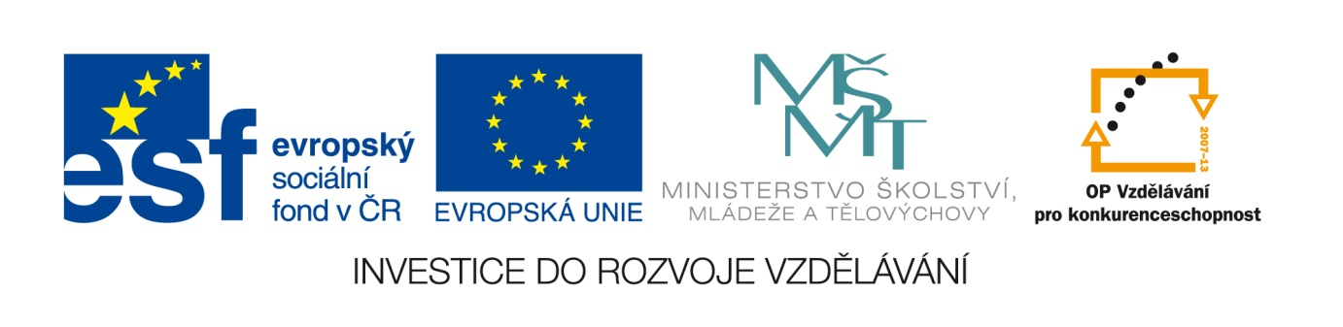

Č. j.: 2069/2010-41

Ministerstvo školství podpoří z evropských peněz mj. finanční gramotnost mládeže nebo projekty na ochranu dětí před zneužitím jejich osobních profilů na internetu

Praha, 25. 1. 2011 – Ministerstvo školství dnes vyhlásilo novou výzvu v oblasti podpory „Rovné příležitosti dětí a žáků včetně těch se speciálními vzdělávacími potřebami“ Operačního programu Vzdělávání pro konkurenceschopnost (OP VK). Školy, školská zařízení, VŠ a neziskové organizace mohou využít 120 milionů korun, které jsou určeny na prevenci sociálně-patologických jevů, dále na vzdělávání pracovníků neziskových organizací a středisek volného času, apod.

V rámci prevence sociálně-patologických jevů, jako je záškoláctví, kriminalita či násilí, budou podpořeny projekty zaměřené na aktivity podporující zdravý životní styl a smysluplné využívání volného času. Půjde o projekty zaměřené na posílení spolupráce mezi školami a nevládními neziskovými organizacemi, např. zřizováním „klubů pro děti a mládež“.

„Podpoříme rovněž projekty směřující k rozvoji týmové spolupráce, řešení konfliktů a vzájemné komunikace. Dalším tématem, na něž se zaměříme, je problematika finanční gramotnosti dětí. Cílem uvedené podpory bude i zvýšení právního vědomí dětí a ochrany před zneužitím jejich osobnostních profilů na internetu,“ uvedl Jaroslav Kuba, vrchní ředitel Sekce řízení Operačních programů EU na ministerstvu školství. V rámci vzdělávání pracovníků neziskových organizací budou podpořeny projekty zaměřené na podporu neformálního vzdělávání.

Minimální možná podpora jednoho projektu je stanovena na 10 milionů korun, maximální podpora na 30 milionů. O peníze v rámci této výzvy mohou žádat školy a školská zařízení, nestátní neziskové organizace a vysoké školy. Úspěšní žadatelé obdrží finanční podporu ve výši 100 % výdajů projektu.

Výzva potrvá do 10. března 2011, čímž mají žadatelé dostatečný prostor pro přípravu i odevzdání projektů.

Text výzvy včetně příloh naleznete v sekci OP VK/Výzvy.

